Информация о работе отдела ЗАГС за 8 месяцев 2018 года.

В рамках осуществления федеральных полномочий по государственной регистрации актов гражданского состояния за 8 месяцев 2018 года в районе зарегистрирован 701 акт гражданского состояния (766 - в 2017 году), в том числе рождений 240, за аналогичный период прошлого года - 268. Из числа родившихся детей 120(50%) составили мальчики, 120(50%) - девочки. Популярными именами оказались среди мальчиков – Александр, Матвей, Михаил, девочек – София, Мария, Полина. В то же время родители называют своих малышей необычными именами, как Вирсавия, Злата-Калилла, Алианна. В 51 семьях (32%) родились первенцы, второй ребёнок - в 80 семьях (36% ), третий – в 80 семьях, четвёртый – в 22 , в 4 семьях –пятый ребёнок, шестой, седьмой и девятый ребёнок - в одной семье. В трёх семьях родились «двойни».
В отношении 39 малышей установлено отцовство (2017г. - 52).
За отчётный период текущего года отделом зарегистрировано 253 акта о смерти (2017 год - 263). Из общего числа умерших, мужчины составили - 128(50,5%), женщины - 125(49,5%). Отношение числа родившихся к числу умерших составило 94,9%( 101,9% - в 2017 году).
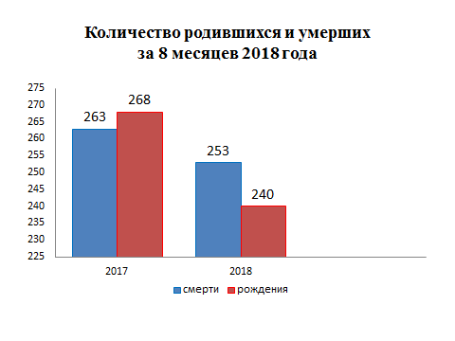
За 8 месяцев 2018 года зарегистрировано 107 актов о заключении брака, в прошлом году – 108.
55 актов о расторжении брака (в 2017г.- 63) составлено в отчётном периоде. Процент разводимости к заключённым бракам составил 51,4% (в 2017г. – 58,3%).
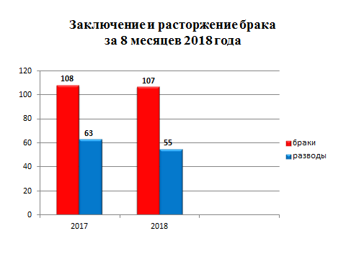

Отделом принято более 310 граждан по вопросам регистрации актов гражданского состояния, исполнено 816 социально-правовых запросов, совершено более 1306 иных юридически значимых действий, в том числе внесено 223 изменения и исправления в запись актов гражданского состояния, принято 62 заявления от граждан о внесении исправлений, 5 – о перемене ФИО, выдано 268 повторных свидетельств и 914 справок о регистрации актов гражданского состояния.

Начальник отдела ЗАГС Л.В.Коровина

